BIODATA MAHASISWA


I. IDENTITAS DIRI
Nama : Novriani Putri Santia
NPM : 202114035
Tempat/Tgl. Lahir : Bangkinang, 24 November 1997
Jenis Kelamin : Perempuan
Agama : Islam
Anak Ke : 1 dari 3 Bersaudara
Alamat : Jl. Garu IIA Gg. Teratai
No. Telp/.Hp : 082285603316
Dosen Pembimbing : apt. Dra. D. Elysa Putri Mambang, M.Si
Judul Skripsi : Uji Sitotoksisitas Ekstrak Etanol Daun Bambu (Dendrocalamus asper (Schult.f.) Backer) Dengan Metode Brine Shrimp Lethality Test (BSLT)
IPK : 3,12
II. PENDIDIKAN
SD : SD Negeri 018 Kunto Darussalam
SLTP/SMP : SMP Negeri 1 Kunto Darussalam
SLTA/SMA/MA : SMA Negeri 1 Kunto Darussalam
DIPLOMA III : Universitas Abdurrab
III. ORANG TUA
Nama (Ayah) : Syamsudirman
Pekerjaan : Petani
Nama (Ibu) : Masniati
Pekerjaan : -
Alamat : Kotalama, Kec. Kunto Darussalam, Kab. Rokan Hulu, Riau

Medan, 02 September 2022
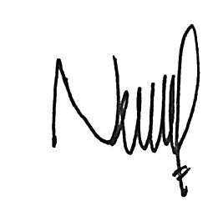
Hormat Saya

(Novrinani Putri Santia)

